摘要
当今，人类社会已经进入信息全球化和全球信息化、网络化的高速发展阶段。丰富的网络信息已经成为人们工作、生活、学习中不可缺少的一部分。人们正在逐步适应和习惯于网上贸易、网上购物、网上支付、网上服务和网上娱乐等活动，人类的许多社会活动正在向网络化发展。招聘和求职是一项对信息的需求量比较大的活动，特别是在大学校园中，众多的学生面临着就业问题，传统的招聘求职方式已经越来越不能满足他们的要求。建设一个校园实习就业网站也必然得到广大招聘单位和学生的强烈支持。
因此本人结合网站数据库开发的要求，对MS SQL Server2005数据库管理系统、SQL语言原理、JSP应用程序设计等进行了较深入的学习和应用，主要完成对就业网站的功能需求分析、功能模块划分、数据库设计，并由此设计了数据库结构和应用程序。本文则介绍了建设校园实习就业信息网站的完整过程。其中分别从需求分析、总体设计和详细设计等几方面介绍了怎样实现企业在信息网中进行注册、发布,管理招聘信息和招聘会管理等。
关键字：网络招聘，SQL,JSP

Abstract
Today, human society has entered the information globalization and the global information technology, network-based rapid development stage. Rich network of information has become a working, living, learning an integral part. People are gradually adapted and used to online trading, online shopping, online payment, online services and online entertainment and other activities, many human activities are to the network of social development. Recruitment and job search is a relatively large demand for information activities, particularly in the university campus, many students faced with the problem of employment, the traditional job recruitment method has been increasingly unable to meet their demands. Building a campus job site training is also bound by the majority of recruiters and students strongly support.
So combine web database development at the request of MS SQL Server2005 database management system, SQL language principle, JSP application design for a more in-depth study and application, mainly to complete the functional requirements of the job site analysis, function module, the database design, and has designed the database structure and application. This article introduces the practice of building on campus the whole process of employment information website. Which were from the requirements analysis, design and detailed design describes how to implement aspects of business registration in the information network, publishing, management, recruitment management, information and job fairs.
Keywords: Network recruitment, SQL, JSP

目录
摘要 1
Abstract 2
目录 3
1 引言 4
1.1 课题背景和意义 5
1.2 研究现状 6
1.3 本课题研究路线 6
2 平台开发工具 6
2.1 JSP技术 7
2.2 Javabean 8
2.3 JSP内置对象 9
2.4配置站点 9
2.4.1 JDK的安装和配置 9
2.4.2 Tomcat的安装和配置 10
2.5数据库理论 11
2.5.1 SQL Server 简介 11
2.5.2客户端—服务器组件 12
2.5.3客户端—服务器通信过程 13
2.5.4 SQL Server 服务 13
2.5.5 SQL Server常用工具 14
2.5.6 SQL Server数据库的系统数据库 14
3 系统需求分析 16
3.1系统概述 16
3.2 可行性研究 16
3.2.1 经济可行性 16
3.2.2 技术可行性 16
3.2.3 运行可行性 16
3.2.4 时间可行性 16
3.2.5 法律可行性 17
3.3功能需求分析 17
3.3.1系统总体流程图 17
3.3.2系统总体总结 18
4 系统总体设计 18
4.1 系统总体设计 18
4.2 系统模块 19
4.2.1系统模块划分 19
4.2.2 功能模块描述 19
4.2 数据库设计 20
4.2.1普通用户表 20
4.2.2管理员表 20
4.2.3 友情链接表 20
4.2.4 招聘信息表 21
4.2.5 投递简历表 21
5 系统实现 21
5.1 概论 21
5.2 首页的设计 22
5.2.1 浏览招聘信息 22
5.2.2 在线投递简历 22
5.2.3 招聘信息页面 23
5.3 普通用户注册登陆的实现 23
5.3.1 实现注册 23
5.3.2 实现登陆 24
5.4 企业管理员系统管理的实现 24
6 网站的测试 25
6.1 测试的目的 25
6.2 测试的环境 26
6.3 测试的部署 26
6.4 网站的负荷测试 26
致 谢 28
参考文献 29

1 引言
随着信息化技术的不断发展，互联网正在融入我们的生活，影响和改变着我们的生活。网络提供给我们的不只是一个获取信息的来源，而且还是一个可以相互交流的空间，网络在人们生活中的应用越来越广泛。
人才在各行各业都是发展的关键，大学生就像是人才的代名词，如何能够聘到具有真才实学的大学生是各企业非常关心的问题。而找不到理想的工作、不能发挥自己聪明才智也让大学生烦恼，他们踏入社会的第一节课就是求职。近年来由于大学生毕业后必须面临艰苦的寻找工作的过程，2000年以来越来越多的学生面临着找工作难的问题。虽然招聘会是目前人才交流的主要途径之一，但是它还远远不能满足现实的需求。招聘会都是在有限的几天内企业与大学生面对面的交流，虽然有的招聘会提前贴出海报或进行其他方式的宣传，但还是会有很多的企业和大学生错过，还有一部分人，为了参加招聘会不得不放弃一些重要的事情。由于参加招聘会的人员繁多，而且整个过程人员的流动性非常强，这给管理增加了很大的难度，并且招聘会人数众多，而且展位有限，想要实现企业与学生一一会面很困难，这样就不能更好地分配人力资源。现实社会中急需一个第三者为企业与人才牵线搭桥，来弥补招聘会存在的种种不足。
这次毕业设计的课题就是设计开发一个网络招聘系统，招聘企业也不需要花费大量的人力物力在招聘会上大张旗鼓地抢占招聘摊位了。该系统为学生及招聘公司带来了很大的方便和经济。

课题背景和意义
全国普通高校的扩招从1999年开始，四年之后的2003年高校扩招还在继续，增长数量和种类也在扩大，大批的大学学生面临找工作难的问题。这一问题在大学也不例外，大量的学生的求职信息不能及时的被招聘单位所得知，学生也没有办法知道更多的招聘信息。这一问题的其它原因还有：许多招聘会都在大城市集中举行，大学生不可能到达每一个招聘会现场。另一方面，许多招聘单位需要招聘员工，但是出于一些原因的考虑，也不可能到每个招聘会现场甚至每所高校去进行招聘。所以形成这样一种现状：一方面，许多大学学生找不到工作；另一方面，许多招聘单位招聘不到自己需要的人才。招聘和求职已经成为当今社会一大重要问题。
因此，这就需要一种既方便学生，又方便企业招聘的平台。网络招聘系统则完全是为了方便学生求职和企业招聘。在该网站中，学生和企业可以花最小的代价，在最短的时间内查询最多的招聘和求职信息，完成求职与招聘。因此，该网站的建设势必得到广大大学生和企业的支持。

研究现状
网络招聘系统是利用互联网技术进行的求职招聘活动，包括招聘信息和求职信息的发布、人才简历的搜集整理等。中国的网络招聘兴起于1997年，进入二十一世纪以后，随着中国互联网技术的不断提升和电脑网络的迅速逐步普及，网络求职招聘在中国得到了飞速发展。对于时下大多数企业和求职者来说，网络求职招聘的意义已经远远超出了传统招聘业务的局限，它以其费用低，信息量大，操作便捷，招聘效果好，无地域限制且具备远程服务功能等优点获得了越来越多的求职者和企业的认可，成为一种与传统求职招聘方式并驾齐驱的全新求职招聘模式。
时代的进步赋予了网络招聘无限的生机活力，从网络招聘目前的发展态势来看，网络求职招聘越来越受到社会的青睐。据相关数据显示，2004年求职招聘市场增长了10%，其中60%的增长集中在网络求职招聘，中国企业招聘人才18%会选择通过网络来进行，网络招聘已经逐渐成为中小企业招聘人才的主要途径；有媒体通过采访发现，如今大学生在求职时，目光更多地停留在网络招聘信息上，网络应聘成为这些求职者的首选。

本课题研究路线
本网上招聘系统在管理中实现面对企业用户/普通用户功能，公司将公司的情况，所要的招聘岗位等一些有关情况，详细的列出。普通用户通过此可轻松了解公司情况，便更容易找到自己适合的工作。同时网站管理员可以发布一些招聘学习资料，上传简历模板，发布最新招聘会信息，无论从网络中还是实际的招聘会中，学生的就业有了双重选择。

2 平台开发工具
JSP已成为当今最流行的网络编程语言，它正在被广泛地运用于电子商务、电子政务及各行业的软件中。JSP是一种动态网页技术，秉承了Java语言的优势，实现了真正的与平台无关性。具有跨平台性、运行效率高、上手容易等优点。只要具备程序设计的基本知识，学习JSP将会变得容易。

2.1 JSP技术
JSP（Java Server Pages）是由Sun Microsystems公司倡导、许多公司共同参与建立的一种动态网页技术标准,JSP技术是在Servlet技术基础上发展起来的,它正在飞速发展中,现在已经成为Java服务器编程的重要组成部分。相对于传统的网页制作技术而言，它有着明显的优点。JSP不像PHP那样只能适应中小流量的网站，也不像ASP那样受到跨平台的限制（只能运行于Microsoft公司开发的IIS和PWS上）。JSP体现了当今最先进的网站开发思想，具有如下几个优点。
1.内容与显示分离
使用JSP技术，Web页面开发人员可以使用HTML或者XML标志来设计和格式化最终页面。使用JSP标志或者小脚本来产生页面上的动态内容。产生内容的逻辑被封装在标志和JavaBean群组件中，并且捆绑在小脚本中，所有的脚本在服务器端执行。如果核心逻辑被封闭在标志和Bean中，那么其他人，如Web管理人员和页面设计者，能够编辑和使用JSP页面而不影响内容的产生。在服务器端，JSP引擎解释JSP标志，产生所请求的内容，并且将结果以HTML（或者XML）页面的形式发送回浏览器。这有助于作者保护自己的代码，而又保证任何基于HTML的Web浏览器的完全可用性。
2.跨平台性
ASP只能运行在Windows平台下，而JSP基于强大的Java语言，可以在几乎所有的操作系统平台下运行。NT下的IIS通过一个插件JRUN也能支持JSP，著名的Web服务器Apache现在已经能够支持JSP，它被广泛地运行在NT、UNIX、LINUX中。
由于历史的原因，UNIX的优势依然存在，越来越多的编程爱好者喜欢使用LINUX，所以生产LINUX操作系统的商家不断地发行新版本，界面更加人性化，功能日益强大，Internet上的很多服务都用LINUX平台。因此，JSP在这方面占有很大的优势。
3.一次编写，到处运行
JSP拥有Java语言“一次编写，到处运行”的特点，所有JSP页面都将被JSP编译成JavaServlet,就具有了Java技术的所有优点。
4.编写容易，快速上手
学习JSP将成为一件令程序员感觉很惬意的事情，当然如果有HTML及Java语言的基础则更好。学习JSP与学习ASP一样，可以快速上手。Web程序员在网页制作人员设计的HTML页面的基础上找到要插入JSP程序的地方编写JSP程序，就成为JSP页面。
5. 可重用性
可以逻辑封装在JavaBeans组件中，由它们来执行一些复杂的处理，再通过JSP调用将处理的结果显示出来。一方面使得开发组件的开发人员可以专注于组件开发；另一方面编写JSP的开发人员可以在多处使用组件，而不必关心其实现细节；而且修改组件只须改动组件内部的设计而不必更改JSP代码。这样，大大提高了系统的可重用性，在这个项目中设计的组件在今后的项目中可能还可以继续使用。
PHP、CGI技术在可重用性上与JSP是无法比拟的，ASP支持的组件技术亦比较有限，不如JSP丰富。
6. 数据库连接技术
Java程序通过JDBC（Java Database Connectivity）驱动程序与数据库连接，相当多的数据库带有JDBC驱动程序，JDBC-ODBC的方式提供了JDBC与ODBC驱动连接的桥梁。大多数的数据库系统带有ODBC驱动，这使得Java程序可以访问大多数的数据库系统，包括Oracle、MySQL、Microsoft SQL Server、Access等。

2.2 Javabean
JavaBean 是一种JAVA语言写成的可重用组件。为写成JavaBean，类必须是具体的和公共的，并且具有无参数的构造器。JavaBean 通过提供符合一致性设计模式的公共方法将内部域暴露成员属性。众所周知，属性名称符合这种模式，其他Java 类可以通过自身机制发现和操作这些JavaBean 属性。用户可以使用JavaBean将功能、处理、值、数据库访问和其他任何可以用java代码创造的对象进行打包，并且其他的开发者可以通过内部的JSP页面、Servlet、其他JavaBean、applet程序或者应用来使用这些对象。用户可以认为JavaBean提供了一种随时随地的复制和粘贴的功能，而不用关心任何改变。

2.3 JSP内置对象
为使程序设计人员快速设计编写程序代码，JSP语法提供了一种独特的语句变量：JSP预定义变量（或称为隐含对象）。之所以称为隐含对象，是因为JSP页面程序自动获得这些对象。开发人员通过JSP脚本元素即可调用这些对象。而且，更为独特的是，可以根据自己个人的爱好通过脚本语言对它们重新命名。合理地运用JSP预定义变量可以简化JSP表达式和 Scriptlet的代码。JSP提供了如下9个预先定义的变量：
·request：客户端请求，包括从GET/POST请求传递过来的参数。
·response：网页传回客户端的反应。
·pageContext：在此管理网页属性。
·session：与请求关联的会话。
·application：代码片断的运行环境。
·out：传送相应的输出流。
·config：代码片段配置对象。
·page：JSP网页本身。
·exception：异常。
从对象的名称来看和ASP类似，由于都是基于标准HTTP协议，所有无论名称和使用方法都有很多类似之处。这些内置对象都是由特定的Java类生成的。

2.4配置站点

2.4.1 JDK的安装和配置
JDK是Java Develop Kit的缩写，它是早期Java的开发包名称，一直延用至今。1998年JDK发表1.2版本的时候，Sun公司使用了新名称Java 2 Platform来称呼Java，译成中文就是“Java平台”，修改后的JDK称为J2SDK即Java 2(Platform)Software Developing Kill。并分为标准版、企业版、微型版，它们有不同的用途。
从SUN公司的Internet站点下载最新版本的JDK，可以从Sun公司的主页上免费下载，它的下载网址为：http://java.sun.com。
双击下载的JDK安装程序，进入安装界面，单击“下一步”按钮，更改安装目录，这里更改为d:\java；连续单击“Next”(下一步)按钮，直至安装结束。
下面是对JDK的环境配置说明（因为现在用Windows xp版本的用户居多,所以以下的环境变量设置都是针对于Windows xp环境）。
在Windows xp桌面上选择“我的电脑”（右键）→属性→高级→环境变量，单击系统变量中的“新建”按钮，分别添加如下的系统变量。
变量名：JAVA_HOME；变量值：D:\JAVA。
变量名：CLASS_PATH；变量值：.;%JAVA_HOME%\lib;%JAVA_HOME%\lib\tools.jar（加.表示当前路径，所以这里的.;是不能少的）。
变量名：PATH；变量值：%JAVA_HOME%\bin;%JAVA_HOME%\jre\bin。

2.4.2 Tomcat的安装和配置
Tomcat是一个开放源代码、运行Serv1et和JSPWeb应用软件的基于Java的Web应用软件容器。Tomcat是由Apache一Jakarta子项目支持，并由来自开放代码Java社区的志愿者进行维护。TomcatServer是根据servlet和JSP规律执行的，因此我们就可以说Tomcatserver也实行了Apache一Jakarta规比绝大多数商业应用软件服务器要好。Tomcat很可能成为下一代Java Web Server的主流。因为Tomcat受到Sun的全力支持，并由非常强大的开发组织apache来进行发展，这一工程被称Jakarta计划。从战略上看，Sun现在正借助ApaChe的影响来开发Server端Java技术，这就是Tomcat。因此可以相信Tomcat己经或者即将是一个较理想Jsp&Servlet开发和支撑平台。相对地，JSWDK只是一个简化的服务器平台，和稳定程度都比较有限，而且实际上S幽并不许可将它作为Iflternet上的平台。在SUTN公司的大力支持下，Tomcat将成为以后Web平台的主流平台。
双击下载的Tomcat安装程序，连续单击“下一步“，直至安装结束，只在选择安装路径时更改为d:\Tomcat 5.0。
·设置环境变量：在“我的电脑”属性中设置环境变量：
先测试一下Tomcat服务器。首先启动Tomcat服务器，执行Tomcat目录bin子目录下的startup-using-launcher.bat程序，会出现一个Dos窗口，几秒钟后Dos窗口会自动消失，并在任务栏中出现标题为Catalina的小窗口，表明服务器已启动成功了。然后打开浏览器，在地址栏中输入http://localhost:8080(Tomcat默认端口为8080)，如果看到有一个小猫就证明Tomcat成功运行。可直接关闭窗口退出Tomcat.
·建立站点：修改d:\Tomcat 5.0\conf\server.xml,在</Host>上一行添加如下代码来建立站点。
<Context path=“/education” docBase=“d:\education” reloadable=“true” debug=“0”/>
此步骤应该对应程序安装的目录。更改完成后，可直接在地址栏中输入http://localhost:8080/education/login.jsp进行访问。

2.5数据库理论

2.5.1 SQL Server 简介
Microsoft SQL Server 2005 是一个高性能的客户端/服务器结构的关系数据库管理系统（RDBMS，Relational Database Management System）。SQL Server 2005 是为支持高容量的事务处理（比如在线订购录入、存货目录、记账或制造）以及数据仓库和决策支持系统（比如销售分析应用）而设计的。它运行在Microsoft Windows NT 4或Microsoft Windows 2000 Server上――基于使用Intel处理器的网络。
SQL Server 2005 实际上有七种不同的可用版本：Standard Edition \ Enterprise Edition \ Personal Edition \ Developer Edition \ Windows CE Edition \ Evaluation Edition 和Microsoft Desktop Engine (MSDE)。

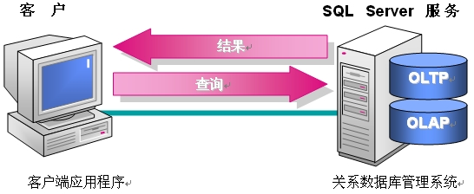
图2-1 SQL Server 简介

2.5.2客户端—服务器组件
SQL Server由存储和检索数据的客户端组件和服务器组件构成。它们使用分层通信的体系结构，从而将应用程序从下层网络和协议中独立出来。这种体系结构支持在不同的网络环境中部署一个应用程序。
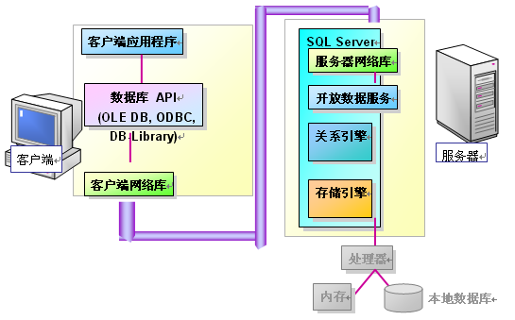
图2-2客户端服务口服组件
客户端：负责商业逻辑和数据显示；
客户端组件：客户端应用程序、数据库 API、客户端网络库；
服务器：负责管理数据和分配服务器资源（内存、网络等）；
服务器组件：服务器网络库、开放数据服务、关系引擎、存储引擎；
两个主网络库：超级套接字和共享内存。

2.5.3客户端—服务器通信过程
默认情况下，应用程序与本机实例之间的本地连接使用共享内存主网络库；计算机间连接通过超级套接字主网络库通信。
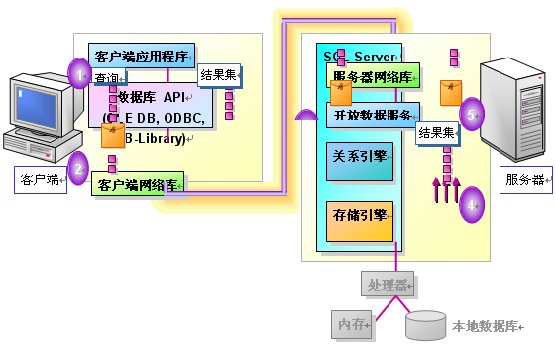
图2-3客户端服务器通信过程
超级套接字网络库有两个组成部分：
通信路径：根据选择连接的不同，使用不同的通信路径；
加密层：网络库加密通过安全套接字层API实现。

2.5.4 SQL Server 服务
SQL Server 服务通常以Winsows 2000上的服务形式运行，但是它们也能够以应用程序的方式运行。SQL Server 服务包括四种报务，在新安装SQL Server时，它们被默认安装到系统中。这四种服务是MSSQLServer 服务、SQLServer 代理服务、Microsoft 分布式事务处理协调器和Microsoft 搜索。
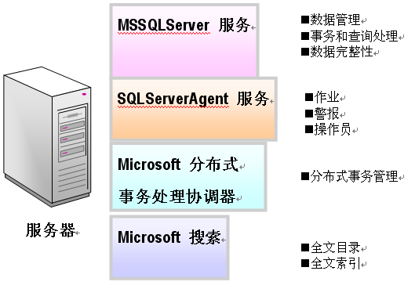
图2-4 SQL Server 服务
MSSQLServer 服务是一个数据库引擎。它是用来处理所有的Transact-SQL语句和管理所有包含在服务器上的数据库的文件。
SQLServer 代理服务与SQLServer 协同工作，建立和管理警报、本地和多服务器作业以及操作员。
Microsoft 分布式事务处理协调器允许客户端应用程序在一个事务中包含几个不同的数据源。Microsoft 分布式事务处理协调器协调正确完成分布式事务，以确保所有服务器上的全部更新是永久性的，或在发生错误时取消所有修改。
Microsoft 搜索是一个多方引擎，在Winsows 2000上以服务的方式运行。全文引擎的功能包括：对字符数据的查询功能，创建和维护索引用于加速这种查询。

2.5.5 SQL Server常用工具
企业管理器、服务管理器、查询分析器、导入和导出数据、客户端网络实用工具、服务器网络实用工具、在IIS中配置 SQL XML支持、联机丛书、事件探查器。

2.5.6 SQL Server数据库的系统数据库
master数据库：记录了一个SQL Server 系统的所有系统信息，登录信息；系统设置信息等。
model数据库：是SQL Server 2005 中的模板数据库，创建一个用户数据库时，系统会将Model 数据库中的内容复制到新建数据库中去。
msdb数据库：存储计划信息以及与备份和恢复相关的信息。
tempdb数据库：用作系统的临时存储空间，当退出SQL Server 时，用户在Tempdb 数据库中建立的所有对象都将被删除。

系统需求分析

3.1系统概述
网上招聘系统主要分为以下2个部分：企业用户登录系统并发布和管理招聘信息，添加网站公告和新闻，普通用户浏览招聘信息，下载相关资料，查询最新的招聘信息。

3.2 可行性研究
该阶段通过对系统目标的初步调研和分析，提出可行性方案并进行论证。我们在这里主要从技术可行性、经济可行性和操作可行等方面进行分析。

3.2.1 经济可行性
开发该系统所需的相关资料可以通过已存在的相关系统进行调查采集，所需的其他应用软件、硬件系统也易于获得.因此,开发成本较低。而引进使用本系统后，与传统方式相比，具有高效率、低成本、高质量的特点，可以节省不少人力、物力及财力。所以，从经济的角度来看，该系统可行。

3.2.2 技术可行性
技术可行性要考虑现有的技术条件是否能够顺利完成开发工作，软硬件配置是否满足开发的需求等。本系统用的是JSP开发语言，调试相对简单，当前的计算机硬件配置也完全能满足开发的需求，因此在技术上是绝对可行的。软件方面：由于目前单机模式相对发展成熟，故软件的开发平台成熟可行,它们速度快、容量大、可靠性能高、价格低，完全能满足系统的需求。
本系统的开发，是典型的Mis开发。采用JSP编程语言，已无技术上的问题。

3.2.3 运行可行性
运行可行性是对组织结构的影响，现有人员和机构和环境对系统的适应性及人员培训补充计划的可行性。当前信息化技术已经相当普及，各类操作人员水平都有相当的高度，所以在运行上是可行性的。

3.2.4 时间可行性
从时间上看，在两个月的时间里学习相关知识，并开发系统，时间上是有点紧，但是不是不可能实现，通过两个多月的努力功能基本实现。

3.2.5 法律可行性
① 所有技术资料都为合法。
② 开发过程中不存在知识产权问题。
③ 未抄袭任何系统，不存在侵犯版权问题。
④ 开发过程中未涉及任何法律责任。
综上所述，本系统的开发从技术上、从经济上、从法律上都是完全可靠的。

3.3功能需求分析
软件需求分析是软件开发的第一个阶段，也是关系到软件开发成败的关键步骤。明确的目标是制定方案的前提，功能需求的描述则是就业信息网站实施方案的前提。需求分析要注意的问题，是让用户和开发者共同明确将要开发的是一个什么样的系统。该系统主要针对学生对网络招聘系统的需要，采用JSP技术使学生轻松自在的实现在网上用户注册、查看招聘信息等。
如何使得学生能够获得更加广阔的招聘信息，就是需要建立一个网络招聘系统，这样不仅企业可以直接发布招聘信息给学生，学生能够获得这些招聘信息，网站还提供了许多扩展功能，比如友情链接、系统公告等等。

3.3.1系统总体流程图
网络招聘系统的用户分为普通用户和企业用户，企业用户登录后进入管理中心，可以发布个管理招聘信息，学生用户登录系统可以查询招聘信息。系统的总体工作流程如图3-1所示：
企业
用户
1.1

身份
验证
2.1

注册
2.2

登陆
2.3

管理
信息
3.1

注册
3.2

登陆
3.3

查看信息
学生
D1 系统信息记录
企业信息
学生信息
图3-1 系统总体流程图

3.3.2系统总体总结
针对企业用户：
- 管理简历信息。
- 添加企业招聘信息。
- 管理企业招聘信息。
针对学生用户：
- 可以浏览网站的招聘信息。
- 在线注、登录、投递简历等。

系统总体设计

4.1 系统总体设计
根据需求分析，网络招聘管理系统可以分解为前端网页和后台数据库两大部分。采用的数据库是Microsoft SQL Server 2005，建立JOB.MDF数据库文件。网页的制作采用JSP技术，以Dreamweaver为开发工具，并使用先进的数据库连接池技术JDBC对数据库进行访问。

4.2 系统模块

4.2.1系统模块划分
根据系统的功能，可以将系统划分如图4-1所示。
图4-1 功能模块图

4.2.2 功能模块描述
对于图4-1中的各个功能模块具体描述如下：
企业用户功能模块：
修改登录密码管理：企业管理员登录系统后，为了保证系统的安全性，即可以对自己的登录密码进行修改。
招聘信息管理：企业登陆以后，即可发布、修改、删除的招聘信息。
注册用户管理：管理注册的会员信息，对于不合法的信息予以删除操作。
简历信息管理：浏览会员投递的简历信息，并且给与回复信息
友情链接管理：管理友情链接信息，包括增加新的连接，删除、修改已有的联系信息。
普通用户功能模块：
在线注册会员：对于游客，只能浏览招聘信息。不能在线投递简历，只有注册会员后方可投递。
登录系统：会员输入账号和密码登录系统。
浏览招聘信息：在线浏览企业用户发布的招聘信息。
投递简历：对于看好的职位，在线投递简历。
查询简历受理：查询投递简历记录，是否有自己的回复信息。

4.2 数据库设计
数据库结构设计的好坏直接影响到信息管理系统的效率和实现的效果。合理地设计数据库结构可以提高数据库存储的效率，保证数据的完整和统一。数据库设计一般包括如下几个步骤：
- 数据库需求分析
- 数据库概念结构设计
- 数据库逻辑结构分析
数据库的概念结构设计之后，就可以将上面的数据库概念转化为某种数据库系统所支持的实际数据模型，也就是数据库的逻辑结构。具体的表设计如下所示：

4.2.1普通用户表
列名 | 数据类型 | 长度 | 允许空 | 是否主键 | 说明
Id | int | 4 | 否 | 是 | 编号
loginname | varchar | 50 | 否 | 否 | 账号
loginpw | varchar | 50 | 否 | 否 | 密码
name | varchar | 50 | 否 | 否 | 姓名
sex | varchar | 50 | 否 | 否 | 性别
age | int | 4 | 否 | 否 | 年龄
address | varchar | 50 | 否 | 否 | 住址
tel | varchar | 50 | 否 | 否 | 联系方式
email | varchar | 50 | 否 | 否 | Email

4.2.2管理员表
列名 | 数据类型 | 长度 | 允许空 | 是否主键 | 说明
userId | int | 4 | 否 | 是 | 编号
userName | varchar | 50 | 否 | 否 | 用户名
userPw | varchar | 50 | 否 | 否 | 密码

4.2.3 友情链接表
列名 | 数据类型 | 长度 | 允许空 | 是否主键 | 说明
id | int | 4 | 否 | 是 | 编号
mingcheng | varchar | 50 | 否 | 否 | 名称
www | varchar | 50 | 否 | 否 | 网址

4.2.4 招聘信息表
列名 | 数据类型 | 长度 | 允许空 | 是否主键 | 说明
id | int | 4 | 否 | 是 | ID
name | varchar | 50 | 否 | 否 | 职位名称
didian | varchar | 50 | 否 | 否 | 工作地点
jingyan | varchar | 50 | 否 | 否 | 工作经验
xueli | varchar | 50 | 否 | 否 | 学历要求
daiyu | varchar | 50 | 否 | 否 | 薪资待遇
renshu | Int | 5 | 是 | 否 | 招聘人数
xingzhi | varchar | 50 | 是 | 否 | 工作形式
beizhu | varchar | 50 | 是 | 否 | 备注信息
shijian | varchar | 50 | 是 | 否 | 发布时间

4.2.5 投递简历表
列名 | 数据类型 | 长度 | 允许空 | 是否主键 | 说明
id | int | 4 | 否 | 是 | ID
zhaopin_id | int | 4 | 否 | 否 | 职位ID
user_id | int | 4 | 否 | 否 | 会员ID
fujian | varchar | 50 | 否 | 否 | 简历附件
shenqing_shi | varchar | 50 | 否 | 否 | 投递时间
huifu_xinxi | varchar | 50 | 否 | 否 | 回复信息
huifu_shi | varchar | 50 | 是 | 否 | 回复时间

系统实现

5.1 概论
本系统从功能设计上大概可以分为以下几个模块：会员注册登陆、在线投递简历信息、系统首页，企业管理员登录系统发布招聘信息，管理会员信息，浏览投递简历等功能。

5.2 首页的设计
在系统的首页中，可以看到企业最新发布的招聘信息。首页包括登陆窗口、信息窗口等。实现的方法是，利用JSP技术，以Dreamweaver为开发工具进行网页设计。设计好的部分界面效果如图5-1所示。
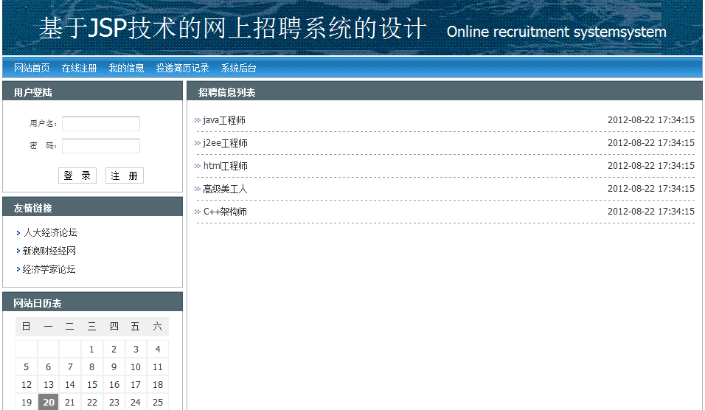
图5-1 首页效果图

5.2.1 浏览招聘信息
输入网址来到该系统，可以浏览企业发布的招聘信息，界面设计如下。
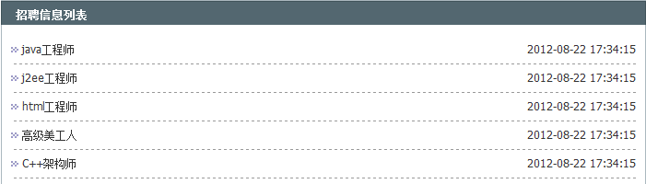
图5-2 招聘信息

5.2.2 在线投递简历
普通用户登录系统之后，就可以针对具体职位投递简历，并且可以管理已经投递的简历。


图5-3 文档页面

5.2.3 招聘信息页面
用户在网站上可以查看的由企业用户发布的招聘职位信息。
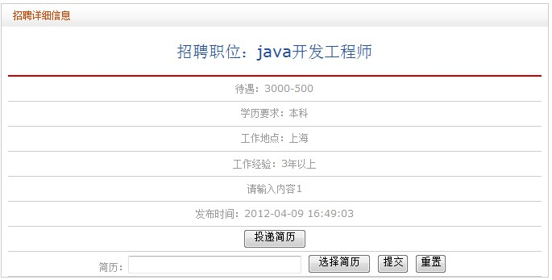
图5-4招聘信息页面

5.3 普通用户注册登陆的实现
由于在本系统中考虑到会员与非会员之间权限不同的问题，游客要在本系统中完成投递简历，就必须注册为会员并登陆。

5.3.1 实现注册
新到的非会员企业进入首页以后，选择“新用户注册”，即进入了注册界面。注册界面如图5-5所示。
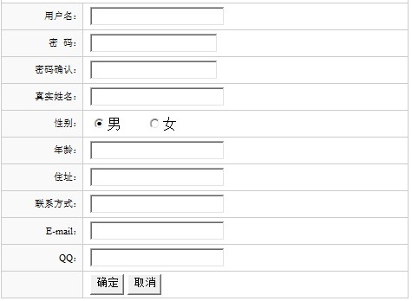

图5-5 注册界面

5.3.2 实现登陆
企业用户进入首页后，在登陆窗口中填写好用户名和密码，然后登陆。
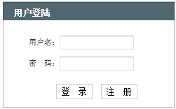
图5-5 登录界面

5.4 企业管理员系统管理的实现
管理员从首页上通过管理登陆窗口登陆以后，即进入了如图5-9所示的界面。管理员在该界面可以对用户进行管理，招聘信息管理，投递简历的管理等。

图5-8 登录界面

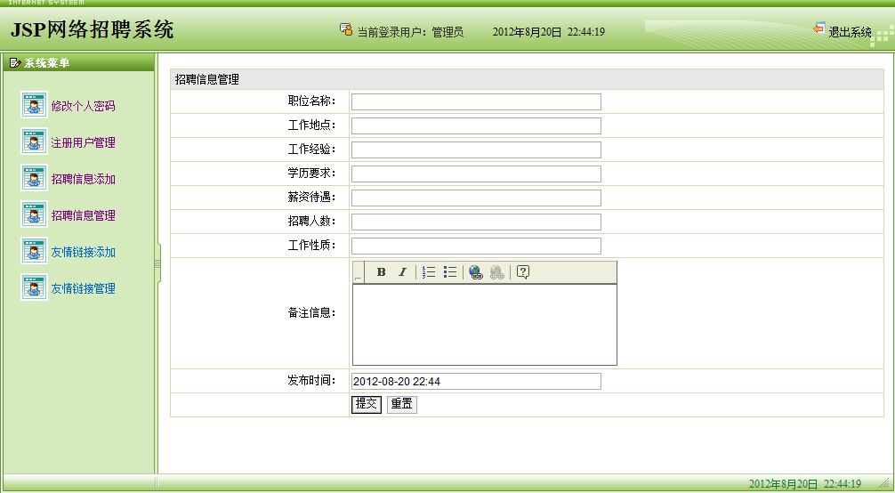
图5-9管理界面

网站的测试

6.1 测试的目的
通过在一定软件和硬件条件下运行本系统，发现和消除系统存在的错误和缺陷，避免系统可能出现的错误和缺陷，同时证明本系统的功能和性能与需求分析说明书符合。

6.2 测试的环境
操作系统：Windows XP SP4
CPU： XP2000⁺
内存： GEIL 256M DDR400
Web服务器：Tomcat
浏览器：IE6.0
数据库管理系统：SQL Server 2005

6.3 测试的部署
对于一个大型网站来说，网站的可扩展性、可靠性、安全性、可管理性是几个很重要的因素。刚开发的系统肯定会有各种各样的问题，需要通过严格的测试，才能成为成品系统。

6.4 网站的负荷测试
进行网站的负荷测试，目的是为了能预测和防止系统瘫痪和不可接受的服务迟缓。主要分为6个关键测试，每个测试可看作是对相互关联的系统和服务器的行为与性能的深入观察。根据完成全面测试所需的时间，能顾及所面临的问题，使网站在极端的负荷下维持可接受的服务水平。
- 脚本验证/数据完整性测试
脚本测试的主要目的是保证测试是按照设计的要求进行的。除了证实所记录的测试步骤可以无错误地重复外，还要进行手工检验数据并在后台进行数据完整性测试。
- 单步测试
用来确定服务器允许的最大并发用户数和交易数。
- 性能空间测试
- 持续测试
运行持续测试将证明应用在实际环境下能够持续工作
- 数据库联接测试
数据库联接测试用来确定数据库服务器是否能够支持期望的连接数。
- 时间测试/业务实例
时间测试/业务实例用来确定单个业务交易能否在合理的时间内完成。

致 谢
经过一个学期的设计与开发，网络招聘系统在各位老师和同学们的热心帮助下基本开发完成了。在网站的设计过程中，我查阅了有关JSP和SQL方面的图书、上了各种招聘网站吸取成熟的经验。运用了在大学期间所学到的专业课知识，结合了JSP，较好的解决了实际应用问题，建立了一个具有完整体系的校园就业服务网站。
网站使用了JSP和SQL Server 2005数据库共同设计开发完成。其功能基本能够满足毕业生就业的需求。但本着实用性的原则，本网站的各个功能模块部分只是实现了基本的功能，而在当今社会，智能化管理发展越来越快，日常事务也越来越繁多，越来越细微，这里也不可能将所有的事物都考虑周全，在很多细节上还有其不足之处和可以改善的地方。
这次毕业设计，我从指导老师身上学到了很多东西。他们认真负责的工作态度，严谨的治学精神和深厚的理论水平都使我受益匪浅。无论在理论上还是在实践中，都给予我很大的帮助，使我得到不少的提高。在网站开发过程中刘猛和刘寅生老师也给予我很大的帮助，帮助解决了不少的难点，使得网站能够及时的开发完成，这里表示深深的感谢。经过本次毕业设计，我学到了许多以前书本上学不到的东西；也拓宽了我的知识面。这些对我以后的工作和学习都有很大的帮助。

参考文献
[1]孙卫琴,李洪成.《Tomcat 与 Java Web 开发技术详解》.电子工业出版社,2003年6月
[2]BruceEckel.《Java编程思想》. 机械工业出版社,2003年10月
[3]FLANAGAN.《Java技术手册》. 中国电力出版社,2002年6月
[4]孙一林,彭波.《Java数据库编程实例》. 清华大学出版社,2002年8月
[5]LEE ANNE PHILLIPS.《巧学活用HTML4》.电子工业出版社,2004年8月
[6]飞思科技产品研发中心.《JSP应用开发详解》.电子工业出版社,2003年9月
[7]耿祥义,张跃平.《JSP实用教程》. 清华大学出版社,2003年5月
[8]孙涌.《现代软件工程》.北京希望电子出版社,2003年8月
[9]萨师煊，王珊.《数据库系统概论》.高等教育出版社,2002年2月
[10]Brown等.《JSP编程指南（第二版）》. 电子工业出版社 ,2003年3月
[11]清宏计算机工作室.《JSP编程技巧》. 机械工业出版社, 2004年5月
[12]朱红,司光亚.《JSP Web编程指南》.电子工业出版社, 2001年9月

